Маска ларингеальная силиконовая многофункциональная
Размеры: 3.0; 4.0; 5.0,

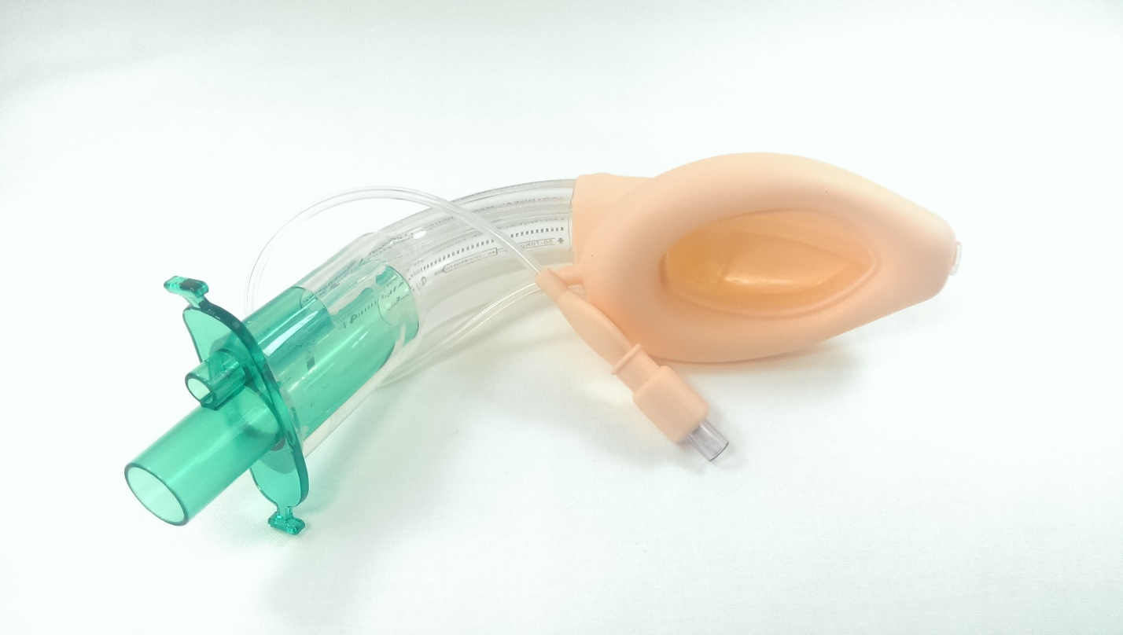
Маска ларингеальная многофункциональная одноразового применения изготовлена из медицинского силикона, имеет раздельные пищеварительный и дыхательный каналы, диаметр дыхательного канала позволяет проводить интубацию трахеи, предназначена для оптимальной защиты дыхательных путей пациента, для экстренных случаев и «трудных дыхательных путей», идеальна для использования при подозрении на повреждение спинного мозга
Мягкая силиконовая манжета снижает вероятность раздражения и стимуляции рефлексогенных зон глотки, имеет герметичность соединения - до 30 см вод. ст. для достижения большей защиты голосовой щели без увеличения давления на слизистую оболочку.
Маска имеет устройство, препятствующее обструкции просвета дыхательной трубки надгортанником.
Маска снабжена отдельной гибкой магистралью для раздувания манжеты с контрольным клапаном.
Кончик манжеты имеет специальное устройство для улучшения герметизации в нижней части глотки, устанавливается конец-к-концу с верхним сфинктером пищевода, что снижает риск раздувания желудка.
Дыхательная трубка прозрачная, имеет уникальную форму с точным анатомическим изгибом, что облегчает установку маски в правильное положение без дополнительных усилий. Имеет встроенную дренажную трубку для разделения дыхательных путей и пищеварительного тракта, чтобы обеспечить отток содержимого желудка при неожиданной регургитации, для проведения зонда в желудок в случае продолжительных вмешательств, не требующих интубации трахеи. Дренажная трубка позволяет проводить введение стандартной орогастральной трубки вслепую.
Трубка имеет антизакусыватель, ограничитель глубины введения, стандартный несъемный 15 мм коннектор (из PC L1250Y) для подключения к контуру аппарата ИВЛ, рентгенконтрастную полосу.
Маркировка:
- Знак одноразового использования,
- Размер маски,
- Вес пациента,
- Максимальный объём раздувания манжеты,
- Значение максимального давления в манжете маски,
- Наименование изделия,
- Фирменное наименование,
- Максимальный размер эндотрахеальной трубки,
- Эластичная лента для фиксации маски в отдельной упаковке.

Технические характеристики маски:
Размер | Вес пациента | Объем манжеты | Максимальный размер желудочного зонда | Максимальный размер эндотрахеальной трубки
3.0 | 30-50 | 20ml | Fr14 | 7.0#
4.0 | 50-70 | 30ml | Fr16 | 7.5#
5.0 | 70-100 | 40ml | Fr16 | 8.0#

Каждая маска имеет индивидуальную упаковку (блистер).
Одна сторона упаковки прозрачная, на другой стороне указаны:
- Страна происхождения
- Адрес производителя
- Фирменное название
- Наименование изделия
- Вид изделия
- Размер
- Партия
- Дата стерилизации
- Срок годности
- Знак европейской сертификации
- Знак одноразового использования
- Надпись «Стерильно»
- Метод стерилизации
- Место для вскрытия упаковки

